Документ предоставлен КонсультантПлюс
Приказ комитета государственной охраны объектов культурного наследия Волгоградской обл. от 26.12.2024 N 114-н "Об утверждении границ и режимов использования территории объектов культурного наследия регионального значения, расположенных на территории Руднянского и Фроловского районов Волгоградской области"

КОМИТЕТ ГОСУДАРСТВЕННОЙ ОХРАНЫ ОБЪЕКТОВ
КУЛЬТУРНОГО НАСЛЕДИЯ ВОЛГОГРАДСКОЙ ОБЛАСТИ

ПРИКАЗ
от 26 декабря 2024 г. N 114-н

ОБ УТВЕРЖДЕНИИ ГРАНИЦ И РЕЖИМОВ ИСПОЛЬЗОВАНИЯ ТЕРРИТОРИИ
ОБЪЕКТОВ КУЛЬТУРНОГО НАСЛЕДИЯ РЕГИОНАЛЬНОГО ЗНАЧЕНИЯ,
РАСПОЛОЖЕННЫХ НА ТЕРРИТОРИИ РУДНЯНСКОГО И ФРОЛОВСКОГО
РАЙОНОВ ВОЛГОГРАДСКОЙ ОБЛАСТИ

В соответствии со статьей 3.1, пунктом 2 статьи 33 Федерального закона от 25 июня 2002 г. N 73-ФЗ "Об объектах культурного наследия (памятниках истории и культуры) народов Российской Федерации", пунктом 8 требований к составлению проектов границ территорий объектов культурного наследия, утвержденных приказом Министерства культуры Российской Федерации от 04 июня 2015 г. N 1745, Положением о комитете государственной охраны объектов культурного наследия Волгоградской области, утвержденным постановлением Администрации Волгоградской области от 19 декабря 2016 г. N 697-п, приказываю:
1. Утвердить:
1.1. Границы и режимы использования территории объекта культурного наследия регионального значения "Братская могила участников гражданской войны и советских воинов, погибших в борьбе за власть Советов", расположенного по адресу (местонахождение): Волгоградская область, Руднянский район, с. Лемешкино, кладбище, согласно приложению 1;
1.2. Границы и режимы использования территории объекта культурного наследия регионального значения "Братская могила участников гражданской войны", расположенного по адресу (местонахождение): Волгоградская область, Руднянский район, с. Лопуховка, гражданское кладбище, согласно приложению 2;
1.3. Границы и режимы использования территории объекта культурного наследия регионального значения "Братская могила участников гражданской войны и советских воинов, погибших в период Сталинградской битвы", расположенного по адресу (местонахождение): Волгоградская область, Руднянский район, с. Матышево, парк, согласно приложению 3;
1.4. Границы и режимы использования территории объекта культурного наследия регионального значения "Братская могила участников гражданской войны, погибших в борьбе за власть Советов", расположенного по адресу (местонахождение): Волгоградская область, Фроловский район, х. Большой Лычак, согласно приложению 4;
1.5. Границы и режимы использования территории объекта культурного наследия регионального значения "Могила летчика П.А. Яртыбаша, погибшего в период Сталинградской битвы", расположенного по адресу (местонахождение): Волгоградская область, Фроловский район, х. Банный, согласно приложению 5;
1.6. Границы и режимы использования территории объекта культурного наследия регионального значения "Братская могила советских воинов, погибших в период Сталинградской битвы", расположенного по адресу (местонахождение): Волгоградская область, Фроловский район, пос. Арчединского лесхоза, согласно приложению 6;
1.7. Границы и режимы использования территории объекта культурного наследия регионального значения "Братская могила советских воинов, погибших в период Сталинградской битвы", расположенного по адресу (местонахождение): Волгоградская область, Фроловский район, х. Арчедино-Чернушенский, центр, согласно приложению 7;
1.8. Границы и режимы использования территории объекта культурного наследия регионального значения "Братская могила советских воинов, погибших в период Сталинградской битвы", расположенного по адресу (местонахождение): Волгоградская область, Фроловский район, х. Амелино, согласно приложению 8;
1.9. Границы и режимы использования территории объекта культурного наследия регионального значения "Могила воина-интернационалиста Мешеловского С.И.", расположенного по адресу (местонахождение): Волгоградская область, Фроловский район, х. Терновка, кладбище, согласно приложению 9;
1.10. Границы и режимы использования территории объекта культурного наследия регионального значения "Могила неизвестного советского воина, погибшего в период Сталинградской битвы", расположенного по адресу (местонахождение): Волгоградская область, Фроловский район, х. Зеленовка, кладбище, согласно приложению 10.
2. Настоящий приказ вступает в силу со дня его подписания и подлежит официальному опубликованию.

Председатель комитета
А.Ю.БАЖЕНОВ

Приложение 1
к приказу
комитета государственной
охраны объектов
культурного наследия
Волгоградской области
от 26.12.2024 N 114-н

Границы территории объекта культурного наследия
регионального значения "Братская могила участников
гражданской войны и советских воинов, погибших в борьбе
за власть Советов", расположенного по адресу
(местонахождение): Волгоградская область, Руднянский район,
с. Лемешкино, кладбище <1>

--------------------------------
<1> Адрес (местонахождение) и наименование объекта культурного наследия указаны в соответствии с актом федерального органа охраны объектов культурного наследия о регистрации объекта культурного наследия в Едином государственном реестре объектов культурного наследия (памятников истории и культуры) народов Российской Федерации.

Схема границ территории объекта культурного наследия
регионального значения "Братская могила участников
гражданской войны и советских воинов, погибших в борьбе
за власть Советов", расположенного по адресу
(местонахождение): Волгоградская область, Руднянский район,
с. Лемешкино, кладбище

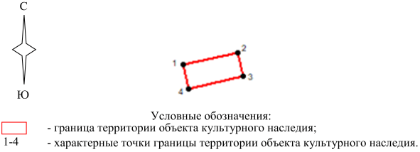

Ситуационный план границ территории объекта культурного
наследия регионального значения "Братская могила участников
гражданской войны и советских воинов, погибших в борьбе
за власть Советов", расположенного по адресу
(местонахождение): Волгоградская область, Руднянский район,
с. Лемешкино, кладбище

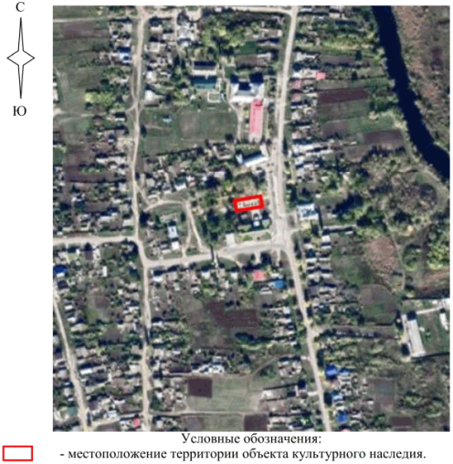

Перечень координат характерных точек границ территории
объекта культурного наследия регионального значения
"Братская могила участников гражданской войны и советских
воинов, погибших в борьбе за власть Советов", расположенного
по адресу (местонахождение): Волгоградская область,
Руднянский район, с. Лемешкино, кладбище

Система координат: МСК-34, зона 1

Номер характерной точки | Х | У
1 | 739368.50 | 1400108.77
2 | 739372.49 | 1400126.75
3 | 739364.45 | 1400128.49
4 | 739360.32 | 1400110.43
1 | 739368.50 | 1400108.77

Режим использования территории объекта культурного наследия
регионального значения "Братская могила участников
гражданской войны и советских воинов, погибших в борьбе
за власть Советов", расположенного по адресу
(местонахождение): Волгоградская область, Руднянский район,
с. Лемешкино, кладбище

В границах территории объекта культурного наследия регионального значения "Братская могила участников гражданской войны и советских воинов, погибших в борьбе за власть Советов", расположенного по адресу (местонахождение): Волгоградская область, Руднянский район, с. Лемешкино, кладбище, запрещается строительство объектов капитального строительства и увеличение объемно-пространственных характеристик существующих объектов капитального строительства, а также проведение земляных, строительных, мелиоративных и иных работ, за исключением:
работ по сохранению объекта культурного наследия или его отдельных элементов, сохранению историко-градостроительной или природной среды объекта культурного наследия;
ремонта и реконструкции инженерных коммуникаций и автомобильных дорог, которые осуществляются на основании проектов проведения таких работ, содержащих согласованные разделы об обеспечении сохранности;
работ по благоустройству территории объекта культурного наследия, которые осуществляются на основании проектов проведения таких работ, содержащих согласованные разделы об обеспечении сохранности;
мероприятий по музеефикации объекта культурного наследия, которые осуществляются на основании проектов проведения таких работ, содержащих согласованные разделы об обеспечении сохранности;
устройства прозрачных ограждений, которое осуществляется на основании проектов проведения таких работ, содержащих согласованные разделы об обеспечении сохранности;
научно-исследовательских и изыскательских работ, в том числе по изучению культурного слоя.

Приложение 2
к приказу
комитета государственной
охраны объектов
культурного наследия
Волгоградской области
от 26.12.2024 N 114-н

Границы территории объекта культурного наследия
регионального значения "Братская могила участников
гражданской войны", расположенного по адресу
(местонахождение): Волгоградская область, Руднянский район,
с. Лопуховка, гражданское кладбище <2>

--------------------------------
<2> Адрес (местонахождение) и наименование объекта культурного наследия указаны в соответствии с актом федерального органа охраны объектов культурного наследия о регистрации объекта культурного наследия в Едином государственном реестре объектов культурного наследия (памятников истории и культуры) народов Российской Федерации.

Схема границ территории объекта культурного наследия
регионального значения "Братская могила участников
гражданской войны", расположенного по адресу
(местонахождение): Волгоградская область, Руднянский район,
с. Лопуховка, гражданское кладбище

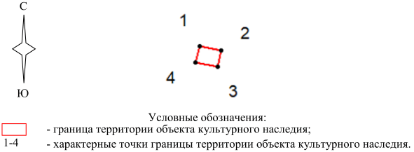

Ситуационный план границ территории объекта культурного
наследия регионального значения "Братская могила участников
гражданской войны", расположенного по адресу
(местонахождение): Волгоградская область, Руднянский район,
с. Лопуховка, гражданское кладбище

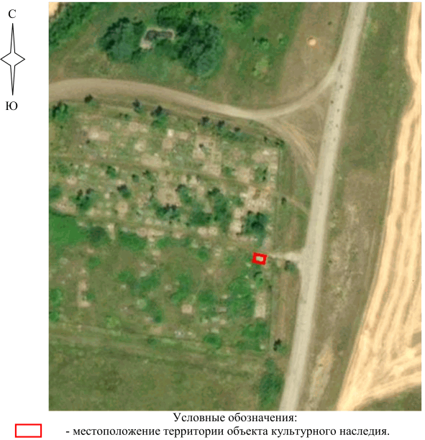

Перечень координат характерных точек границ территории
объекта культурного наследия регионального значения
"Братская могила участников гражданской войны",
расположенного по адресу (местонахождение): Волгоградская
область, Руднянский район, с. Лопуховка, гражданское
кладбище

Система координат: МСК-34, зона 1

Номер характерной точки | Х | У
1 | 697533.24 | 1402345.99
2 | 697532.79 | 1402348.15
3 | 697531.10 | 1402347.80
4 | 697531.55 | 1402345.61
1 | 697533.24 | 1402345.99

Режим использования территории объекта культурного наследия
регионального значения "Братская могила участников
гражданской войны", расположенного по адресу
(местонахождение): Волгоградская область, Руднянский район,
с. Лопуховка, гражданское кладбище

В границах территории объекта культурного наследия регионального значения "Братская могила участников гражданской войны", расположенного по адресу (местонахождение): Волгоградская область, Руднянский район, с. Лопуховка, гражданское кладбище, запрещается строительство объектов капитального строительства и увеличение объемно-пространственных характеристик существующих объектов капитального строительства, а также проведение земляных, строительных, мелиоративных и иных работ, за исключением:
работ по сохранению объекта культурного наследия или его отдельных элементов, сохранению историко-градостроительной или природной среды объекта культурного наследия;
ремонта и реконструкции инженерных коммуникаций и автомобильных дорог, которые осуществляются на основании проектов проведения таких работ, содержащих согласованные разделы об обеспечении сохранности;
работ по благоустройству территории объекта культурного наследия, которые осуществляются на основании проектов проведения таких работ, содержащих согласованные разделы об обеспечении сохранности;
мероприятий по музеефикации объекта культурного наследия, которые осуществляются на основании проектов проведения таких работ, содержащих согласованные разделы об обеспечении сохранности;
устройства прозрачных ограждений, которое осуществляется на основании проектов проведения таких работ, содержащих согласованные разделы об обеспечении сохранности;
научно-исследовательских и изыскательских работ, в том числе по изучению культурного слоя.

Приложение 3
к приказу
комитета государственной
охраны объектов
культурного наследия
Волгоградской области
от 26.12.2024 N 114-н

Границы территории объекта культурного наследия
регионального значения "Братская могила участников
гражданской войны и советских воинов, погибших в период
Сталинградской битвы", расположенного по адресу
(местонахождение): Волгоградская область, Руднянский район,
с. Матышево, парк <3>

--------------------------------
<3> Адрес (местонахождение) и наименование объекта культурного наследия указаны в соответствии с актом федерального органа охраны объектов культурного наследия о регистрации объекта культурного наследия в Едином государственном реестре объектов культурного наследия (памятников истории и культуры) народов Российской Федерации.

Схема границ территории объекта культурного наследия
регионального значения "Братская могила участников
гражданской войны и советских воинов, погибших в период
Сталинградской битвы", расположенного по адресу
(местонахождение): Волгоградская область, Руднянский район,
с. Матышево, парк

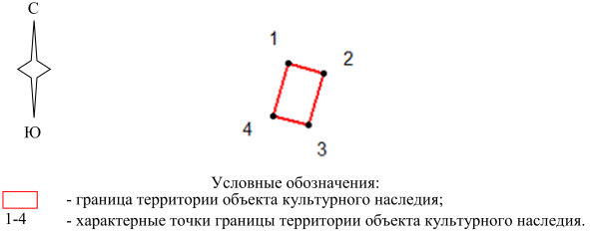

Ситуационный план границ территории объекта культурного
наследия регионального значения "Братская могила участников
гражданской войны и советских воинов, погибших в период
Сталинградской битвы", расположенного по адресу
(местонахождение): Волгоградская область, Руднянский район,
с. Матышево, парк

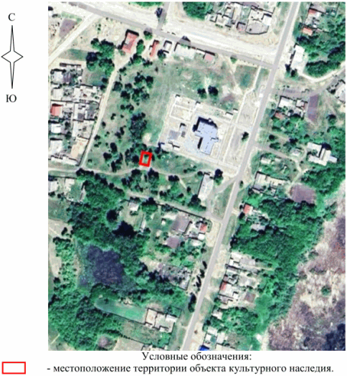

Перечень координат характерных точек границ территории
объекта культурного наследия регионального значения
"Братская могила участников гражданской войны и советских
воинов, погибших в период Сталинградской битвы",
расположенного по адресу (местонахождение): Волгоградская
область, Руднянский район, с. Матышево, парк

Система координат: МСК-34, зона 1

Номер характерной точки | Х | У
1 | 718337.71 | 1380954.27
2 | 718335.96 | 1380960.63
3 | 718326.77 | 1380957.97
4 | 718328.52 | 1380951.52
1 | 718337.71 | 1380954.27

Режим использования территории объекта культурного наследия
регионального значения "Братская могила участников
гражданской войны и советских воинов, погибших в период
Сталинградской битвы", расположенного по адресу
(местонахождение): Волгоградская область, Руднянский район,
с. Матышево, парк

В границах территории объекта культурного наследия регионального значения "Братская могила участников гражданской войны и советских воинов, погибших в период Сталинградской битвы", расположенного по адресу (местонахождение): Волгоградская область, Руднянский район, с. Матышево, парк, запрещается строительство объектов капитального строительства и увеличение объемно-пространственных характеристик существующих объектов капитального строительства, а также проведение земляных, строительных, мелиоративных и иных работ, за исключением:
работ по сохранению объекта культурного наследия или его отдельных элементов, сохранению историко-градостроительной или природной среды объекта культурного наследия;
ремонта и реконструкции инженерных коммуникаций и автомобильных дорог, которые осуществляются на основании проектов проведения таких работ, содержащих согласованные разделы об обеспечении сохранности;
работ по благоустройству территории объекта культурного наследия, которые осуществляются на основании проектов проведения таких работ, содержащих согласованные разделы об обеспечении сохранности;
мероприятий по музеефикации объекта культурного наследия, которые осуществляются на основании проектов проведения таких работ, содержащих согласованные разделы об обеспечении сохранности;
устройства прозрачных ограждений, которое осуществляется на основании проектов проведения таких работ, содержащих согласованные разделы об обеспечении сохранности;
научно-исследовательских и изыскательских работ, в том числе по изучению культурного слоя.

Приложение 4
к приказу
комитета государственной
охраны объектов
культурного наследия
Волгоградской области
от 26.12.2024 N 114-н

Границы территории объекта культурного наследия
регионального значения "Братская могила участников
гражданской войны, погибших в борьбе за власть Советов",
расположенного по адресу (местонахождение): Волгоградская
область, Фроловский район, х. Большой Лычак <4>

--------------------------------
<4> Адрес (местонахождение) и наименование объекта культурного наследия указаны в соответствии с актом федерального органа охраны объектов культурного наследия о регистрации объекта культурного наследия в Едином государственном реестре объектов культурного наследия (памятников истории и культуры) народов Российской Федерации.

Схема границ территории объекта культурного наследия
регионального значения "Братская могила участников
гражданской войны, погибших в борьбе за власть Советов",
расположенного по адресу (местонахождение): Волгоградская
область, Фроловский район, х. Большой Лычак

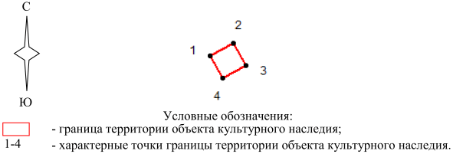

Ситуационный план границ территории объекта культурного
наследия регионального значения "Братская могила участников
гражданской войны, погибших в борьбе за власть Советов",
расположенного по адресу (местонахождение): Волгоградская
область, Фроловский район, х. Большой Лычак

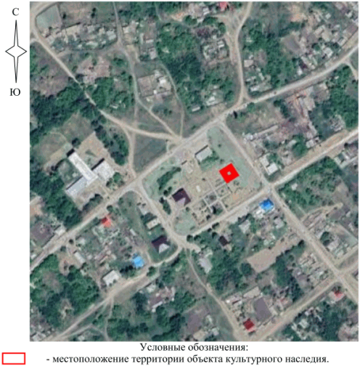

Перечень координат характерных точек границ территории
объекта культурного наследия регионального значения
"Братская могила участников гражданской войны, погибших
в борьбе за власть Советов", расположенного по адресу
(местонахождение): Волгоградская область, Фроловский район,
х. Большой Лычак

Система координат: МСК-34, зона 1

Номер характерной точки | Х | У
1 | 638144.68 | 1352575.70
2 | 638148.16 | 1352582.01
3 | 638141.94 | 1352585.43
4 | 638138.47 | 1352579.13
1 | 638144.68 | 1352575.70

Режим использования территории объекта культурного наследия
регионального значения "Братская могила участников
гражданской войны, погибших в борьбе за власть Советов",
расположенного по адресу (местонахождение): Волгоградская
область, Фроловский район, х. Большой Лычак

В границах территории объекта культурного наследия регионального значения "Братская могила участников гражданской войны, погибших в борьбе за власть Советов", расположенного по адресу (местонахождение): Волгоградская область, Фроловский район, х. Большой Лычак, запрещается строительство объектов капитального строительства и увеличение объемно-пространственных характеристик существующих объектов капитального строительства, а также проведение земляных, строительных, мелиоративных и иных работ, за исключением:
работ по сохранению объекта культурного наследия или его отдельных элементов, сохранению историко-градостроительной или природной среды объекта культурного наследия;
ремонта и реконструкции инженерных коммуникаций и автомобильных дорог, которые осуществляются на основании проектов проведения таких работ, содержащих согласованные разделы об обеспечении сохранности;
работ по благоустройству территории объекта культурного наследия, которые осуществляются на основании проектов проведения таких работ, содержащих согласованные разделы об обеспечении сохранности;
мероприятий по музеефикации объекта культурного наследия, которые осуществляются на основании проектов проведения таких работ, содержащих согласованные разделы об обеспечении сохранности;
устройства прозрачных ограждений, которое осуществляется на основании проектов проведения таких работ, содержащих согласованные разделы об обеспечении сохранности;
научно-исследовательских и изыскательских работ, в том числе по изучению культурного слоя.

Приложение 5
к приказу
комитета государственной
охраны объектов
культурного наследия
Волгоградской области
от 26.12.2024 N 114-н

Границы территории объекта культурного наследия
регионального значения "Могила летчика П.А. Яртыбаша,
погибшего в период Сталинградской битвы", расположенного
по адресу (местонахождение): Волгоградская область,
Фроловский район, х. Банный <5>

--------------------------------
<5> Адрес (местонахождение) и наименование объекта культурного наследия указаны в соответствии с актом федерального органа охраны объектов культурного наследия о регистрации объекта культурного наследия в Едином государственном реестре объектов культурного наследия (памятников истории и культуры) народов Российской Федерации.

Схема границ территории объекта культурного наследия
регионального значения "Могила летчика П.А. Яртыбаша,
погибшего в период Сталинградской битвы", расположенного
по адресу (местонахождение): Волгоградская область,
Фроловский район, х. Банный

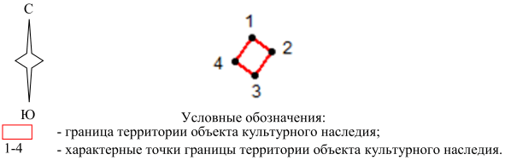

Ситуационный план границ территории объекта культурного
наследия регионального значения "Могила летчика П.А.
Яртыбаша, погибшего в период Сталинградской битвы",
расположенного по адресу (местонахождение): Волгоградская
область, Фроловский район, х. Банный

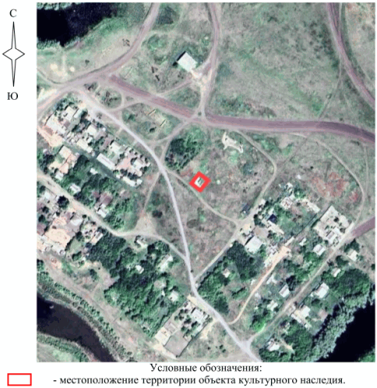

Перечень координат характерных точек границ территории
объекта культурного наследия регионального значения "Могила
летчика П.А. Яртыбаша, погибшего в период Сталинградской
битвы", расположенного по адресу (местонахождение):
Волгоградская область, Фроловский район, х. Банный

Система координат: МСК-34, зона 1

Номер характерной точки | Х | У
1 | 618385.97 | 1356360.62
2 | 618383.43 | 1356364.25
3 | 618378.84 | 1356361.03
4 | 618381.51 | 1356357.24
1 | 618385.97 | 1356360.62

Режим использования территории объекта культурного наследия
регионального значения "Могила летчика П.А. Яртыбаша,
погибшего в период Сталинградской битвы", расположенного
по адресу (местонахождение): Волгоградская область,
Фроловский район, х. Банный

В границах территории объекта культурного наследия регионального значения "Могила летчика П.А. Яртыбаша, погибшего в период Сталинградской битвы", расположенного по адресу (местонахождение): Волгоградская область, Фроловский район, х. Банный, запрещается строительство объектов капитального строительства и увеличение объемно-пространственных характеристик существующих объектов капитального строительства, а также проведение земляных, строительных, мелиоративных и иных работ, за исключением:
работ по сохранению объекта культурного наследия или его отдельных элементов, сохранению историко-градостроительной или природной среды объекта культурного наследия;
ремонта и реконструкции инженерных коммуникаций и автомобильных дорог, которые осуществляются на основании проектов проведения таких работ, содержащих согласованные разделы об обеспечении сохранности;
работ по благоустройству территории объекта культурного наследия, которые осуществляются на основании проектов проведения таких работ, содержащих согласованные разделы об обеспечении сохранности;
мероприятий по музеефикации объекта культурного наследия, которые осуществляются на основании проектов проведения таких работ, содержащих согласованные разделы об обеспечении сохранности;
устройства прозрачных ограждений, которое осуществляется на основании проектов проведения таких работ, содержащих согласованные разделы об обеспечении сохранности;
научно-исследовательских и изыскательских работ, в том числе по изучению культурного слоя.

Приложение 6
к приказу
комитета государственной
охраны объектов
культурного наследия
Волгоградской области
от 26.12.2024 N 114-н

Границы территории объекта культурного наследия
регионального значения "Братская могила советских воинов,
погибших в период Сталинградской битвы", расположенного
по адресу (местонахождение): Волгоградская область,
Фроловский район, пос. Арчединского лесхоза <6>

--------------------------------
<6> Адрес (местонахождение) и наименование объекта культурного наследия указаны в соответствии с актом федерального органа охраны объектов культурного наследия о регистрации объекта культурного наследия в Едином государственном реестре объектов культурного наследия (памятников истории и культуры) народов Российской Федерации.

Схема границ территории объекта культурного наследия
регионального значения "Братская могила советских воинов,
погибших в период Сталинградской битвы", расположенного
по адресу (местонахождение): Волгоградская область,
Фроловский район, пос. Арчединского лесхоза

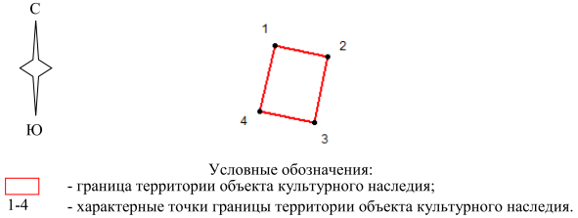

Ситуационный план границ территории объекта культурного
наследия регионального значения "Братская могила советских
воинов, погибших в период Сталинградской битвы",
расположенного по адресу (местонахождение): Волгоградская
область, Фроловский район, пос. Арчединского лесхоза

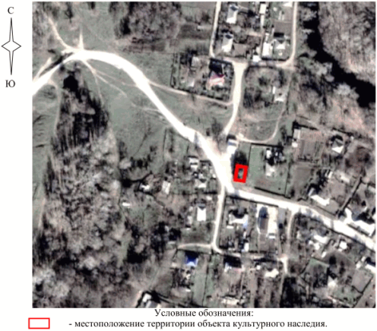

Перечень координат характерных точек границ территории
объекта культурного наследия регионального значения
"Братская могила советских воинов, погибших в период
Сталинградской битвы", расположенного по адресу
(местонахождение): Волгоградская область, Фроловский район,
пос. Арчединского лесхоза

Система координат: МСК-34, зона 1

Номер характерной точки | Х | У
1 | 602631.43 | 1329495.32
2 | 602628.35 | 1329508.96
3 | 602611.16 | 1329505.51
4 | 602614.23 | 1329491.34
1 | 602631.43 | 1329495.32

Режим использования территории объекта культурного наследия
регионального значения "Братская могила советских воинов,
погибших в период Сталинградской битвы", расположенного
по адресу (местонахождение): Волгоградская область,
Фроловский район, пос. Арчединского лесхоза

В границах территории объекта культурного наследия регионального значения "Братская могила советских воинов, погибших в период Сталинградской битвы", расположенного по адресу (местонахождение): Волгоградская область, Фроловский район, пос. Арчединского лесхоза, запрещается строительство объектов капитального строительства и увеличение объемно-пространственных характеристик существующих объектов капитального строительства, а также проведение земляных, строительных, мелиоративных и иных работ, за исключением:
работ по сохранению объекта культурного наследия или его отдельных элементов, сохранению историко-градостроительной или природной среды объекта культурного наследия;
ремонта и реконструкции инженерных коммуникаций и автомобильных дорог, которые осуществляются на основании проектов проведения таких работ, содержащих согласованные разделы об обеспечении сохранности;
работ по благоустройству территории объекта культурного наследия, которые осуществляются на основании проектов проведения таких работ, содержащих согласованные разделы об обеспечении сохранности;
мероприятий по музеефикации объекта культурного наследия, которые осуществляются на основании проектов проведения таких работ, содержащих согласованные разделы об обеспечении сохранности;
устройства прозрачных ограждений, которое осуществляется на основании проектов проведения таких работ, содержащих согласованные разделы об обеспечении сохранности;
научно-исследовательских и изыскательских работ, в том числе по изучению культурного слоя.

Приложение 7
к приказу
комитета государственной
охраны объектов
культурного наследия
Волгоградской области
от 26.12.2024 N 114-н

Границы территории объекта культурного наследия
регионального значения "Братская могила советских воинов,
погибших в период Сталинградской битвы", расположенного
по адресу (местонахождение): Волгоградская область,
Фроловский район, х. Арчедино-Чернушенский, центр <7>

--------------------------------
<7> Адрес (местонахождение) и наименование объекта культурного наследия указаны в соответствии с актом федерального органа охраны объектов культурного наследия о регистрации объекта культурного наследия в Едином государственном реестре объектов культурного наследия (памятников истории и культуры) народов Российской Федерации.

Схема границ территории объекта культурного наследия
регионального значения "Братская могила советских воинов,
погибших в период Сталинградской битвы", расположенного
по адресу (местонахождение): Волгоградская область,
Фроловский район, х. Арчедино-Чернушенский, центр

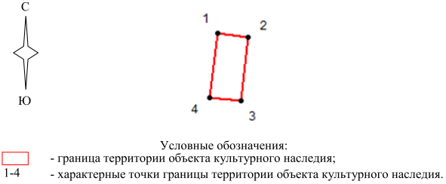

Ситуационный план границ территории объекта культурного
наследия регионального значения "Братская могила советских
воинов, погибших в период Сталинградской битвы",
расположенного по адресу (местонахождение): Волгоградская
область, Фроловский район, х. Арчедино-Чернушенский, центр

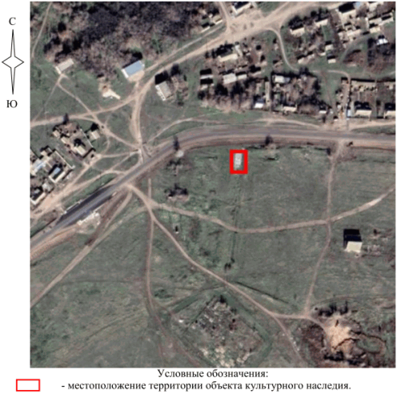

Перечень координат характерных точек границ территории
объекта культурного наследия регионального значения
"Братская могила советских воинов, погибших в период
Сталинградской битвы", расположенного по адресу
(местонахождение): Волгоградская область, Фроловский район,
х. Арчедино-Чернушенский, центр

Система координат: МСК-34, зона 1

Номер характерной точки | Х | У
1 | 612491.88 | 1380354.85
2 | 612490.64 | 1380364.88
3 | 612473.83 | 1380362.81
4 | 612475.11 | 1380352.78
1 | 612491.88 | 1380354.85

Режим использования территории объекта культурного наследия
регионального значения "Братская могила советских воинов,
погибших в период Сталинградской битвы", расположенного
по адресу (местонахождение): Волгоградская область,
Фроловский район, х. Арчедино-Чернушенский, центр

В границах территории объекта культурного наследия регионального значения "Братская могила советских воинов, погибших в период Сталинградской битвы", расположенного по адресу (местонахождение): Волгоградская область, Фроловский район, х. Арчедино-Чернушенский, центр, запрещается строительство объектов капитального строительства и увеличение объемно-пространственных характеристик существующих объектов капитального строительства, а также проведение земляных, строительных, мелиоративных и иных работ, за исключением:
работ по сохранению объекта культурного наследия или его отдельных элементов, сохранению историко-градостроительной или природной среды объекта культурного наследия;
ремонта и реконструкции инженерных коммуникаций и автомобильных дорог, которые осуществляются на основании проектов проведения таких работ, содержащих согласованные разделы об обеспечении сохранности;
работ по благоустройству территории объекта культурного наследия, которые осуществляются на основании проектов проведения таких работ, содержащих согласованные разделы об обеспечении сохранности;
мероприятий по музеефикации объекта культурного наследия, которые осуществляются на основании проектов проведения таких работ, содержащих согласованные разделы об обеспечении сохранности;
устройства прозрачных ограждений, которое осуществляется на основании проектов проведения таких работ, содержащих согласованные разделы об обеспечении сохранности;
научно-исследовательских и изыскательских работ, в том числе по изучению культурного слоя.

Приложение 8
к приказу
комитета государственной
охраны объектов
культурного наследия
Волгоградской области
от 26.12.2024 N 114-н

Границы территории объекта культурного наследия
регионального значения "Братская могила советских воинов,
погибших в период Сталинградской битвы", расположенного
по адресу (местонахождение): Волгоградская область,
Фроловский район, х. Амелино <8>

--------------------------------
<8> Адрес (местонахождение) и наименование объекта культурного наследия указаны в соответствии с актом федерального органа охраны объектов культурного наследия о регистрации объекта культурного наследия в Едином государственном реестре объектов культурного наследия (памятников истории и культуры) народов Российской Федерации.

Схема границ территории объекта культурного наследия
регионального значения "Братская могила советских воинов,
погибших в период Сталинградской битвы", расположенного
по адресу (местонахождение): Волгоградская область,
Фроловский район, х. Амелино

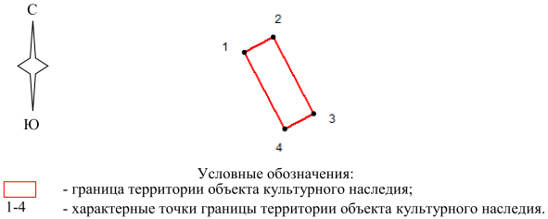

Ситуационный план границ территории объекта культурного
наследия регионального значения "Братская могила советских
воинов, погибших в период Сталинградской битвы",
расположенного по адресу (местонахождение): Волгоградская
область, Фроловский район, х. Амелино

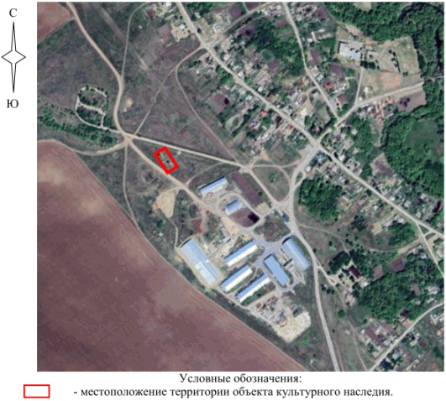

Перечень координат характерных точек границ территории
объекта культурного наследия регионального значения
"Братская могила советских воинов, погибших в период
Сталинградской битвы", расположенного по адресу
(местонахождение): Волгоградская область, Фроловский район,
х. Амелино

Система координат: МСК-34, зона 1

Номер характерной точки | Х | У
1 | 603703.04 | 1357626.03
2 | 603709.32 | 1357637.91
3 | 603677.74 | 1357654.60
4 | 603671.46 | 1357642.74
1 | 603703.04 | 1357626.03

Режим использования территории объекта культурного наследия
регионального значения "Братская могила советских воинов,
погибших в период Сталинградской битвы", расположенного
по адресу (местонахождение): Волгоградская область,
Фроловский район, х. Амелино

В границах территории объекта культурного наследия регионального значения "Братская могила советских воинов, погибших в период Сталинградской битвы", расположенного по адресу (местонахождение): Волгоградская область, Фроловский район, х. Амелино, запрещается строительство объектов капитального строительства и увеличение объемно-пространственных характеристик существующих объектов капитального строительства, а также проведение земляных, строительных, мелиоративных и иных работ, за исключением:
работ по сохранению объекта культурного наследия или его отдельных элементов, сохранению историко-градостроительной или природной среды объекта культурного наследия;
ремонта и реконструкции инженерных коммуникаций и автомобильных дорог, которые осуществляются на основании проектов проведения таких работ, содержащих согласованные разделы об обеспечении сохранности;
работ по благоустройству территории объекта культурного наследия, которые осуществляются на основании проектов проведения таких работ, содержащих согласованные разделы об обеспечении сохранности;
мероприятий по музеефикации объекта культурного наследия, которые осуществляются на основании проектов проведения таких работ, содержащих согласованные разделы об обеспечении сохранности;
устройства прозрачных ограждений, которое осуществляется на основании проектов проведения таких работ, содержащих согласованные разделы об обеспечении сохранности;
научно-исследовательских и изыскательских работ, в том числе по изучению культурного слоя.

Приложение 9
к приказу
комитета государственной
охраны объектов
культурного наследия
Волгоградской области
от 26.12.2024 N 114-н

Границы территории объекта культурного наследия
регионального значения "Могила воина-интернационалиста
Мешеловского С.И.", расположенного по адресу
(местонахождение): Волгоградская область, Фроловский район,
х. Терновка, кладбище <9>

--------------------------------
<9> Адрес (местонахождение) и наименование объекта культурного наследия указаны в соответствии с актом федерального органа охраны объектов культурного наследия о регистрации объекта культурного наследия в Едином государственном реестре объектов культурного наследия (памятников истории и культуры) народов Российской Федерации.

Схема границ территории объекта культурного наследия
регионального значения "Могила воина-интернационалиста
Мешеловского С.И.", расположенного по адресу
(местонахождение): Волгоградская область, Фроловский район,
х. Терновка, кладбище

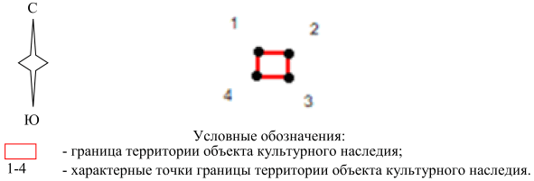

Ситуационный план границ территории объекта культурного
наследия регионального значения "Могила
воина-интернационалиста Мешеловского С.И.", расположенного
по адресу (местонахождение): Волгоградская область,
Фроловский район, х. Терновка, кладбище

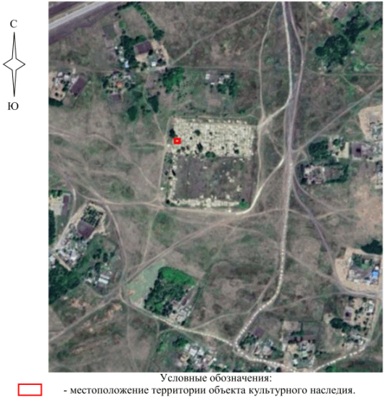

Перечень координат характерных точек границ территории
объекта культурного наследия регионального значения "Могила
воина-интернационалиста Мешеловского С.И.", расположенного
по адресу (местонахождение): Волгоградская область,
Фроловский район, х. Терновка, кладбище

Система координат: МСК-34, зона 1

Номер характерной точки | Х | У
1 | 600488.13 | 1353103.30
2 | 600487.95 | 1353106.01
3 | 600485.87 | 1353105.88
4 | 600486.04 | 1353103.16
1 | 600488.13 | 1353103.30

Режим использования территории объекта культурного наследия
регионального значения "Могила воина-интернационалиста
Мешеловского С.И.", расположенного по адресу
(местонахождение): Волгоградская область, Фроловский район,
х. Терновка, кладбище

В границах территории объекта культурного наследия регионального значения "Могила воина-интернационалиста Мешеловского С.И.", расположенного по адресу (местонахождение): Волгоградская область, Фроловский район, х. Терновка, кладбище, запрещается строительство объектов капитального строительства и увеличение объемно-пространственных характеристик существующих объектов капитального строительства, а также проведение земляных, строительных, мелиоративных и иных работ, за исключением:
работ по сохранению объекта культурного наследия или его отдельных элементов, сохранению историко-градостроительной или природной среды объекта культурного наследия;
ремонта и реконструкции инженерных коммуникаций и автомобильных дорог, которые осуществляются на основании проектов проведения таких работ, содержащих согласованные разделы об обеспечении сохранности;
работ по благоустройству территории объекта культурного наследия, которые осуществляются на основании проектов проведения таких работ, содержащих согласованные разделы об обеспечении сохранности;
мероприятий по музеефикации объекта культурного наследия, которые осуществляются на основании проектов проведения таких работ, содержащих согласованные разделы об обеспечении сохранности;
устройства прозрачных ограждений, которое осуществляется на основании проектов проведения таких работ, содержащих согласованные разделы об обеспечении сохранности;
научно-исследовательских и изыскательских работ, в том числе по изучению культурного слоя.

Приложение 10
к приказу
комитета государственной
охраны объектов
культурного наследия
Волгоградской области
от 26.12.2024 N 114-н

Границы территории объекта культурного наследия
регионального значения "Могила неизвестного советского
воина, погибшего в период Сталинградской битвы",
расположенного по адресу (местонахождение): Волгоградская
область, Фроловский район, х. Зеленовка, кладбище <10>

--------------------------------
<10> Адрес (местонахождение) и наименование объекта культурного наследия указаны в соответствии с актом федерального органа охраны объектов культурного наследия о регистрации объекта культурного наследия в Едином государственном реестре объектов культурного наследия (памятников истории и культуры) народов Российской Федерации.

Схема границ территории объекта культурного наследия
регионального значения "Могила неизвестного советского
воина, погибшего в период Сталинградской битвы",
расположенного по адресу (местонахождение): Волгоградская
область, Фроловский район, х. Зеленовка, кладбище

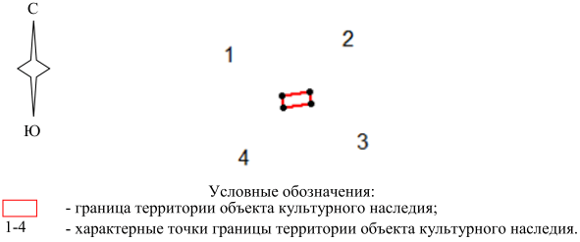

Ситуационный план границ территории объекта культурного
наследия регионального значения "Могила неизвестного
советского воина, погибшего в период Сталинградской битвы",
расположенного по адресу (местонахождение): Волгоградская
область, Фроловский район, х. Зеленовка, кладбище

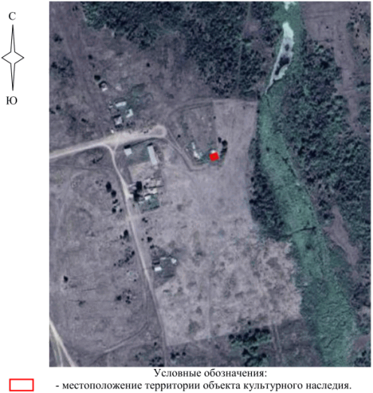

Перечень координат характерных точек границ территории
объекта культурного наследия регионального значения "Могила
неизвестного советского воина, погибшего в период
Сталинградской битвы", расположенного по адресу
(местонахождение): Волгоградская область, Фроловский район,
х. Зеленовка, кладбище

Система координат: МСК-34, зона 1

Номер характерной точки | Х | У
1 | 617604.80 | 1343088.75
2 | 617605.07 | 1343090.82
3 | 617604.23 | 1343090.93
4 | 617603.95 | 1343088.86
1 | 617604.80 | 1343088.75

Режим использования территории объекта культурного наследия
регионального значения "Могила неизвестного советского
воина, погибшего в период Сталинградской битвы",
расположенного по адресу (местонахождение): Волгоградская
область, Фроловский район, х. Зеленовка, кладбище

В границах территории объекта культурного наследия регионального значения "Могила неизвестного советского воина, погибшего в период Сталинградской битвы", расположенного по адресу (местонахождение): Волгоградская область, Фроловский район, х. Зеленовка, кладбище, запрещается строительство объектов капитального строительства и увеличение объемно-пространственных характеристик существующих объектов капитального строительства, а также проведение земляных, строительных, мелиоративных и иных работ, за исключением:
работ по сохранению объекта культурного наследия или его отдельных элементов, сохранению историко-градостроительной или природной среды объекта культурного наследия;
ремонта и реконструкции инженерных коммуникаций и автомобильных дорог, которые осуществляются на основании проектов проведения таких работ, содержащих согласованные разделы об обеспечении сохранности;
работ по благоустройству территории объекта культурного наследия, которые осуществляются на основании проектов проведения таких работ, содержащих согласованные разделы об обеспечении сохранности;
мероприятий по музеефикации объекта культурного наследия, которые осуществляются на основании проектов проведения таких работ, содержащих согласованные разделы об обеспечении сохранности;
устройства прозрачных ограждений, которое осуществляется на основании проектов проведения таких работ, содержащих согласованные разделы об обеспечении сохранности;
научно-исследовательских и изыскательских работ, в том числе по изучению культурного слоя.

